КРАТКИЙ ОБЗОР ПЕРВИЧНОГО РЫНКА ЖИЛОЙ НЕДВИЖИМОСТИ Г.ТЮМЕНИ ЗА МАРТ –– 2017Г.
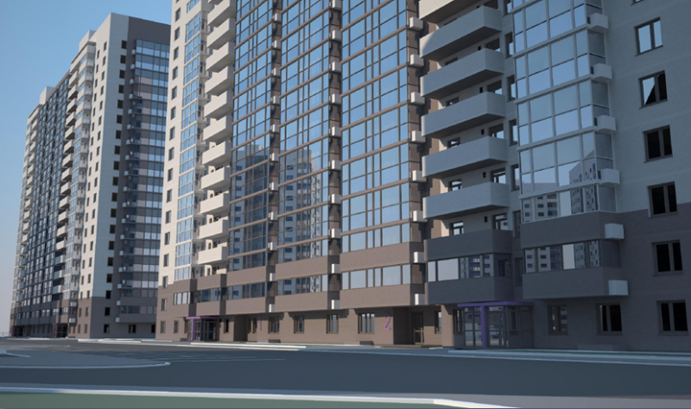

ОСНОВНЫЕ ВЫВОДЫ
- Общий объем предложения на первичном рынке жилой недвижимости в марте 2017 года составил порядка 14,2 тыс. объектов, что на 0,23% меньше, чем в предыдущем месяце.
- В марте 2017 года стартовали продажи квартир 3-х объектов, расположенных в районах Тюменский мкр и Антипино.
- Удельная цена предложения в марте текущего года сложилась на уровне 52775 руб./кв.м, относительно предыдущего месяца снижение составило порядка 0,22%.
- 47982 руб./кв.м составила удельная цена продаж в марте 2017 года.
- Район Плеханово по-прежнему занимает первое место по объему предложения, в марте 2017 года его доля составила 18,4%.
1. Анализ предложения на первичном рынке г. Тюмени за март 2017г.
В марте 2017 года стартовали продажи квартир 3-х объектов, расположенных в районах Тюменский и Антипино. По итогам месяца общий объем предложения на первичном рынке в г. Тюмени сложился на уровне 14,2 тыс. объектов, что на 0,23% меньше чем в предыдущем месяце.
По итогам месяца доля однокомнатных квартир составила 53,2%; на двухкомнатные приходится 33,6%; доля трехкомнатных – 11,8% и 1,1% - многокомнатные.

Источник: база компании «Этажи», 2017г.

Рис. 1.1. Распределение новостроек по размеру квартир
В структуре предложения квартир с учетом квадратуры большая часть однокомнатных квартир в основном сосредоточена в диапазоне от 40 до 45 кв.м (21%), среди двухкомнатных 24% предлагаются в диапазоне площадей от 65 до 70 кв.м, среди трехкомнатных наибольшей популярность пользуются квартиры с площадью менее 75 кв.м (30%).

Источник: база компании «Этажи», 2017г.

Рис. 1.2. Структура предложения по площадям в разрезе размеров квартир

В марте 2017 года доля объектов в домах монолитно-каркасного исполнения составила порядка 44,2%, около 5 тыс. объектов в кирпичном исполнении (33,8%), доля панельных – 18,2% и доля блочных 3,7%.

Источник: база компании «Этажи», 2017г.

Рис. 1.3. Структура предложений в разрезе по типу домостроения
Количество объектов класса эконом в марте 2017 года составило более 11,5 тыс. объектов, это порядка 81,5% от общего объема предложения, 2,2 тыс. объектов представлены в комфорт-классе (15,7%), бизнес – 2,8%. Предложения элит класса в г. Тюмени отсутствуют.

Источник: база компании «Этажи», 2017г.

Рис. 1.4. Структура предложений в разрезе по классам

Большая часть однокомнатных квартир представлена в ценовом диапазоне от 1500 до 2000 тыс.руб. (36%). Больше трети (35%) двухкомнатных квартир сосредоточены в диапазоне от 2500 до 3000 тыс.руб. Менее 3500 тыс.руб.– на такой отметке остановилось порядка 32% трехкомнатных квартир.

Источник: база компании «Этажи», 2017г.

Рис. 1.5. Структура новостроек г. Тюмень по диапазонам цен в разрезе по размеру квартир
Район Плеханово по-прежнему занимает первое место по объему предложения, в марте 2017 года его доля составила 18,4%, за ним следует район Тюменская слобода (14,7%), на третьем месте группа районов Мыс, Тарманы, Матмассы (10,1%). С выходом новых объектов доли предложения в Тюменском мкр. и в районе Антипино выросли и составили 5,9% и 3,4% соответственно.

Источник: база компании «Этажи», 2017г.

Рис. 1.6. Структура предложений на первичном рынке г. Тюмени по районам

- Анализ ценовой ситуации на первичном рынке жилой недвижимости г. Тюмени за март
Удельная цена предложения в марте 2017 года сложилась на уровне 52775 руб./кв.м, относительно предыдущего месяца изменение составило -0,22%(↓).

Источник: база компании «Этажи», 2017г.

Рис. 2.1. Динамика удельной цены предложения на первичном рынке жилья

В марте удельная цена предложения однокомнатных квартир составила 52995 руб./кв.м, двухкомнатных – 51894 руб./кв.м, цена за квадратный метр трехкомнатных квартир равна 53168 руб./кв.м и многокомнатных – 64651 руб./кв.м.

Источник: база компании «Этажи», 2017г.

Рис. 2.2. Удельная цена предложения на первичном рынке в разрезе по количеству комнат
Наибольшая удельная цена предложения в разрезе по классам недвижимости в марте 2017 года составила 84400 руб./кв.м на объекты бизнес класса. Класс комфорт в среднем предлагается с ценой 58251 руб./кв.м, и эконом класс – 50620 руб./кв.м.

Источник: база компании «Этажи», 2017г.

Рис. 2.3. Удельная цена предложения на первичном рынке в разрезе по классу

Самая высокая удельная цена в разрезе по районам города по-прежнему остается в районе Драмтеатра, в марте 2017 она остановилась на отметке 83555 руб./кв.м, далее в порядке убывания район исторического центра (80970 руб./кв.м) и район Дома печати (77415 руб./кв.м) и т.д.

Неизменно в тройке районов с самыми низкими удельными ценами остаются: 5-м Заречный мкр. - 43998 руб./кв.м, Антипино – 38919 руб./кв.м и Нефтяников – 36502 руб./кв.м.

Источник: база компании «Этажи», 2017г.

Рис. 2.4. Удельная цена предложений новостроек г. Тюмень в разрезе по районам
Таблица 2.1
Удельные цены предложения в разрезе по районам города
Район | Удельная цена, руб./кв.м |  | Прирост
 | Февраль 2017 | Март 2017 | руб./кв.м | %
2-й Заречный мкр | 56693 | 56217 | -476 | -0,8
3-й Заречный мкр | 60111 | 60095 | -16 | -0,03
5-й Заречный мкр | 44043 | 43998 | -44 | -0,10
6 мкр | 55615 | 56363 | 748 | 1,3
Антипино | 38586 | 39819 | 1234 | 3,2
Войновка | 47939 | 47738 | -201 | -0,4
Восточный-2 | 47932 | 47767 | -166 | -0,3
Восточный-3 | 46412 | 53113 | 6702 | 14,4
Дом Обороны | 54411 | 53016 | -1395 | -2,6
Европейский мкр | 66089 | 65547 | -542 | -0,8
Лесобаза | 50228 | 49622 | -606 | -1,2
Маяк | 50431 | 49709 | -722 | -1,4
МЖК | 52318 | 53169 | 851 | 1,6
ММС | 52435 | 52331 | -104 | -0,2
Московский тракт | 49702 | 49789 | 87 | 0,2
Мыс, Тарманы, Матмассы | 52401 | 51883 | -518 | -1,0
Нефтяников | 36640 | 36502 | -138 | -0,4
Ожогина | 70065 | 68785 | -1280 | -1,8
Плеханово | 46378 | 45998 | -380 | -0,8
Тюменская слобода | 50534 | 50208 | -326 | -0,6
Тюменский мкр | 54553 | 54751 | 198 | 0,4
Центр: Дом печати | 77469 | 77415 | -54 | -0,1
Центр: Драмтеатр | 84105 | 83555 | -550 | -0,7
Центр: Исторический | 80183 | 80970 | 788 | 1,0
Центр: КПД | 65008 | 64161 | -848 | -1,3
Центр: Студгородок | 59663 | 59668 | 5 | 0,0
Червишевский тракт | 71014 | 70693 | -321 | -0,5
Югра | 47353 | 46869 | -484 | -1,0
Южный мкр | 64021 | 61694 | -2326 | -3,6

Приложение 1. Числовая пространственно-параметрическая модель первичного рынка г. Тюмени за март 2017г.
Номер столбца | Показатель
1 | Объем выборки, шт.
2 | Средняя цена, руб.
3 | СКО, руб.
4 | Погрешность, руб.
5 | Погрешность, %
6 | Минимум, руб.
7 | Максимум, руб.
8 | Медиана, руб.
9 | Средняя площадь, кв.м.
10 | СКО, кв.м.
11 | Погрешность, кв.м.
12 | Погрешность, %
13 | Минимум, кв.м.
14 | Максимум, кв.м.
15 | Медиана, кв.м.
16 | Удельная цена, руб./кв.м.
17 | СКО, руб./кв.м.
18 | Погрешность, руб./кв.м.
19 | Погрешность, %
20 | Минимум, руб./кв.м.
21 | Максимум, руб./кв.м.
22 | Медиана, руб./кв.м.
23 | Средневзвешенная, руб./кв.м.

Класс | Размер квартир | 1 | 2 | 3 | 4 | 5 | 6 | 7 | 8 | 9 | 10 | 11 | 12 | 13 | 14 | 15 | 16 | 17 | 18 | 19 | 20 | 21 | 22 | 23
Все | Все | 14229 | 2709067 | 1621245 | 27184 | 1,0 | 758000 | 27590000 | 2340000 | 50,84 | 22,60 | 0,38 | 0,7 | 16,56 | 267,20 | 46,94 | 52776 | 10660 | 179 | 0,3 | 31915 | 143728 | 50417 | 53290
 | 1-комн | 7610 | 1873513 | 807043 | 18504 | 1,0 | 758000 | 21680000 | 1838650 | 35,23 | 10,71 | 0,25 | 0,7 | 16,56 | 150,84 | 35,49 | 52995 | 8505 | 195 | 0,4 | 34672 | 143728 | 51424 | 53184
 | 2-комн | 4778 | 3193153 | 1045939 | 30266 | 0,9 | 1549000 | 12360000 | 2947880 | 61,29 | 10,01 | 0,29 | 0,5 | 34,20 | 112,80 | 61,27 | 51894 | 11324 | 328 | 0,6 | 31945 | 116040 | 49791 | 52103
 | 3-комн | 1682 | 4619698 | 2135466 | 104169 | 2,3 | 2099000 | 14540000 | 4040000 | 85,40 | 18,54 | 0,90 | 1,1 | 55,50 | 152,34 | 83,85 | 53168 | 15339 | 748 | 1,4 | 31915 | 113005 | 50000 | 54094
 | многокомн | 159 | 7941237 | 4075482 | 648456 | 8,2 | 1560000 | 27590000 | 6480000 | 118,28 | 38,32 | 6,10 | 5,2 | 31,68 | 267,20 | 108,80 | 64651 | 14152 | 2252 | 3,5 | 33911 | 125235 | 61741 | 67139
Эконом | Все | 11597 | 2358417 | 952152 | 17684 | 0,7 | 758000 | 8900000 | 2249590 | 47,48 | 19,57 | 0,36 | 0,8 | 16,56 | 157,30 | 44,40 | 50620 | 7574 | 141 | 0,3 | 31915 | 101667 | 50029 | 49668
 | 1-комн | 6601 | 1748965 | 523158 | 12879 | 0,7 | 758000 | 7001325 | 1751000 | 33,93 | 9,80 | 0,24 | 0,7 | 16,56 | 127,64 | 35,02 | 51915 | 6350 | 156 | 0,3 | 34672 | 101667 | 50840 | 51553
 | 2-комн | 3646 | 2891835 | 508194 | 16835 | 0,6 | 1549000 | 4890000 | 2890000 | 59,52 | 8,81 | 0,29 | 0,5 | 34,20 | 97,80 | 60,60 | 49099 | 8186 | 271 | 0,6 | 31945 | 85360 | 49010 | 48588
 | 3-комн | 1273 | 3822810 | 848139 | 47561 | 1,2 | 2099000 | 7083675 | 3760000 | 80,74 | 13,23 | 0,74 | 0,9 | 57,90 | 129,46 | 81,70 | 47848 | 9662 | 542 | 1,1 | 31915 | 85360 | 47170 | 47345
 | многокомн | 77 | 5137364 | 691745 | 158697 | 3,1 | 3130000 | 8900000 | 5240000 | 89,99 | 13,22 | 3,03 | 3,4 | 82,13 | 157,30 | 88,66 | 57488 | 6337 | 1454 | 2,5 | 33911 | 61917 | 57654 | 57089
Комфорт | Все | 2227 | 3557587 | 1759376 | 74581 | 2,1 | 1480000 | 17689000 | 3250000 | 60,26 | 23,17 | 0,98 | 1,6 | 28,24 | 244,90 | 57,30 | 58251 | 12451 | 528 | 0,9 | 38670 | 101099 | 54178 | 59041
 | 1-комн | 920 | 2453200 | 833356 | 54980 | 2,2 | 1480000 | 6500000 | 2176000 | 42,44 | 10,29 | 0,68 | 1,6 | 28,24 | 136,00 | 42,30 | 57622 | 12517 | 826 | 1,4 | 38855 | 101099 | 54178 | 57805
 | 2-комн | 981 | 3746944 | 1104041 | 70535 | 1,9 | 2240682 | 8125000 | 3330000 | 64,69 | 9,17 | 0,59 | 0,9 | 44,14 | 93,70 | 63,34 | 57400 | 11872 | 758 | 1,3 | 40925 | 90008 | 53108 | 57919
 | 3-комн | 284 | 5801886 | 2047535 | 243427 | 4,2 | 2990000 | 13500000 | 5640000 | 92,34 | 23,39 | 2,78 | 3,0 | 55,50 | 151,54 | 83,97 | 62720 | 13588 | 1615 | 2,6 | 38670 | 100168 | 58526 | 62834
 | многокомн | 42 | 8150318 | 3113706 | 972558 | 11,9 | 1560000 | 17689000 | 6900000 | 130,01 | 35,82 | 11,19 | 8,6 | 31,68 | 244,90 | 130,25 | 61671 | 9235 | 2884 | 4,7 | 47680 | 75000 | 59985 | 62689
Бизнес | Все | 405 | 8083953 | 3609879 | 359196 | 4,4 | 2580000 | 27590000 | 7295240 | 95,06 | 35,60 | 3,54 | 3,7 | 41,06 | 267,20 | 89,33 | 84400 | 14148 | 1408 | 1,7 | 51017 | 143728 | 79540 | 85043
 | 1-комн | 89 | 5118796 | 3634408 | 774858 | 15,1 | 2580000 | 21680000 | 4443908 | 57,19 | 20,90 | 4,46 | 7,8 | 41,06 | 150,84 | 54,98 | 85267 | 15123 | 3224 | 3,8 | 60820 | 143728 | 80360 | 89499
 | 2-комн | 151 | 6870879 | 1664998 | 271893 | 4,0 | 3000000 | 12360000 | 6700000 | 81,83 | 13,33 | 2,18 | 2,7 | 48,52 | 112,80 | 84,15 | 83606 | 11564 | 1888 | 2,3 | 52508 | 116040 | 79540 | 83962
 | 3-комн | 125 | 10049272 | 2331293 | 418713 | 4,2 | 4300000 | 14540000 | 10371606 | 117,07 | 16,51 | 2,97 | 2,5 | 74,33 | 152,34 | 118,34 | 85648 | 15729 | 2825 | 3,3 | 51017 | 113005 | 81700 | 85837
 | многокомн | 40 | 13119157 | 3619108 | 1159042 | 8,8 | 9800000 | 27590000 | 12071625 | 160,43 | 26,63 | 8,53 | 5,3 | 131,87 | 267,20 | 154,06 | 81567 | 15463 | 4952 | 6,1 | 59880 | 125235 | 77080 | 81777

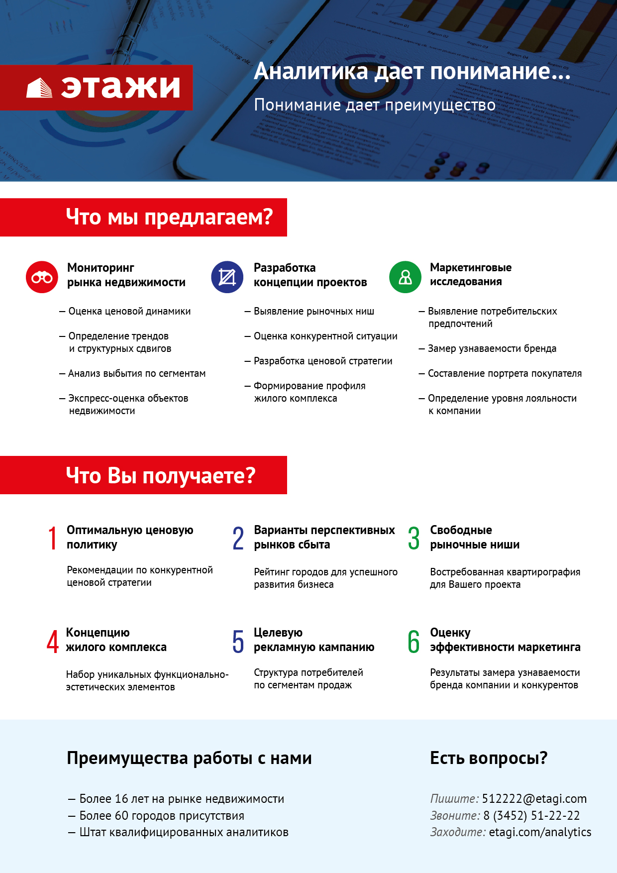

Отчет выполнен в соответствии с методическими рекомендациями по анализу рынка недвижимости Г.М. Стерника, принятыми Российской Гильдией Риэлторов
Числовая дискретная пространственно-параметрическая модель выполнена в соответствии с методическими рекомендациями по анализу рынка недвижимости Г.М. Стерника, принятыми Российской Гильдией Риэлторов

